Bac S 2010 Antilles - Guyane http://labolycee.org
Exercice III : Émission et réception des ondes électromagnétiques (4 points)
CALCULATRICE INTERDITE

1. Émission des ondes électromagnétiques.
Les ondes électromagnétiques, se propageant à grande vitesse et même en l’absence de milieu matériel, constituent un support de choix pour la transmission de l’information. Depuis la première production et détection d’ondes électromagnétiques par Hertz en 1888 des progrès importants ont été réalisés.

1.1. Sur les pas de Hertz.
En 1888 Hertz met au point un oscillateur permettant de rayonner des ondes électromagnétiques par une série d’étincelles entre deux sphères légèrement espacées. Ces étincelles résultent de décharges électriques oscillantes entre les deux sphères qui jouent le rôle d’un condensateur. On peut estimer la durée d’une oscillation à un cent millionième de seconde.

On assimilera par la suite l’oscillateur de Hertz à un dipôle LC muni d’un dispositif d’entretien des oscillations. Un tel dipôle muni d’une antenne est capable de produire des ondes électromagnétiques de période .

Dispositif
d’entretien des
oscillations
L
C
Récepteur
d’ondes
hertziennes

1.1.1. Du point de vue énergétique, quel est le rôle du dispositif d’entretien des oscillations ?
1.1.2. Déterminer l’inductance L de l’oscillateur de Hertz sachant que la capacité du condensateur est C = 10 pF.

1.2. Sur les traces de Marconi.
En 1895 Marconi réalise la première liaison radio sur plusieurs kilomètres.
On désire réaliser la transmission par voie hertzienne d’un signal sonore sinusoïdal enregistré sur un module musical. Pour ce faire on réalise le dispositif suivant :

Dispositif
modulant
S
Récepteur
radio
GBF
A
B
U_{BM}
U_{AM}
Module
musical
Tension
continue
Ligne de masse
M
U_{SM}

Un ordinateur muni d’une interface permet d’observer deux des trois tensions représentées sur le schéma précédent :
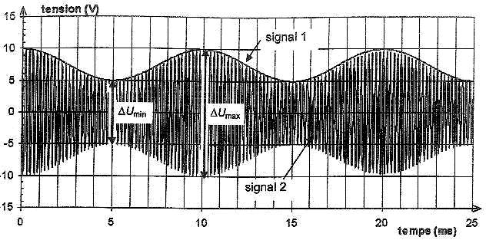

1.2.1. Attribuer à chaque signal la tension enregistrée. Justifier la réponse.
1.2.2. Déterminer la fréquence du signal sonore enregistré.
1.2.3. Déterminer ΔU_{max} et ΔU_{min} , puis calculer le taux de modulation
1.2.4. Cas de la surmodulation
1.2.4.1. Quelle est la condition pour ne pas avoir de surmodulation ?

1.2.4.2. Représenter une situation de surmodulation sur la figure de l’annexe.

1.2.4.3. Pourquoi faut-il éviter le phénomène de surmodulation ?

1.2.4.4. Quelle tension faut-il modifier pour éviter ce phénomène ?

2. Réception des ondes radio.
On a enregistré cette fois-ci une mélodie sur le module musical; on observe su niveau de l’émetteur les deux signaux 1 et 2 qui jouent le même rôle que précédemment dans la première partie.
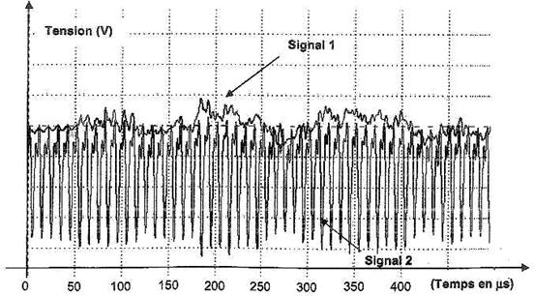

Afin de pouvoir capter à distance le signal enregistré on réalise le circuit récepteur d’ondes radio ci-dessous ; on s’intéresse alors au rôle joué par chacune des parties du montage.

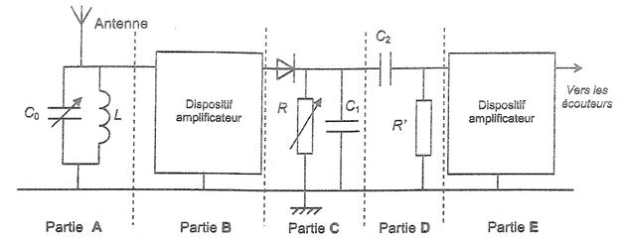

2.1. Quel est le rôle de la partie A ?

2.2. On capte de façon optimale le signal en ajustant C₀ à la valeur de 6,3.10 ⁻¹⁰ F. L’inductance de la bobine vaut L = 4,0 mH.
Montrer que cette valeur est en accord avec l’oscillogramme.

2.3. Quel est le rôle de la partie C ?

2.4. Rappeler, en précisant les unités, l’expression de la constante de temps τ du dipôle (RC₁).

2.5. Pour avoir une bonne détection d’enveloppe la constante de temps τ doit avoir une valeur comprise dans l’intervalle : T_{p} << τ < T_{m} avec T_{p} : période de la porteuse et T_{m} : période correspondant à la fréquence moyenne f_{m} du signal modulant.

2.5.1. En admettant que les ondes sonores enregistrées sont dans une gamme de fréquences voisines de f_{m} = 5,0 kHz, déterminer la période T_{m} du signal modulant.
2.5.2. Sachant que C₁ = 10 nF, exprimer R sous forme d’un intervalle de valeur de résistances pour que les conditions d’une bonne détection d’enveloppe soient requises.

2.6. Quel est le rôle au dipôle série (R’C₂) ?

2.7. Après une dernière amplification du signal on peut enfin écouter le signal sonore. Le son perçu est-il pur ou complexe ? Justifier.

Aide aux calculs : = 10 ; 2π × 1,6 = 10 ; = 1,6 ; = 16

ANNEXE

Question 1.2.4.2 : graphe à tracer
